五峰高桥水电站
水土保持设施验收报告

建设单位：五峰弘桥电业有限责任公司
编制单位：宜昌瑞杰工程管理有限责任公司
二〇二〇年三月

批 准： 佘 昌 浩

审 查： 李昌胜

校 核： 申鹏飞

编 写 人 员：蒋 全

目 录
前 言 1
1项目及项目区概况 2
1.1项目概况 2
1.1.1地理位置 2
1.1.2主要技术指标 2
1.1.3项目投资 2
1.1.4项目组成及布置 3
1.1.5施工组织及工期 4
1.1.6土石方情况 8
1.1.7征占地情况 10
1.1.8移民安置和专项设施改(迁)建 11
1.2 项目区概况 11
1.2.1自然条件 11
1.2.2水土流失及防治情况 14
2水土保持方案和设计情况 16
2.1主体工程设计 16
2.2水土保持方案设计 16
2.3水土保持方案变更 17
2.4水土保持后续设计 17
3水土保持方案实施情况 18
3.1水土保持防治责任范围 18
3.2弃渣场设置 19
3.2.1弃渣场位置、弃渣量及占地面积 19
3.3取土场位置 19
3.4水土保持措施总体布局 20
3.5水土保持设施完成情况 21
3.5.1工程措施完成情况 21
3.5.2植物措施完成情况 22
3.5.3临时措施完成情况 23
3.6水土保持投资完成情况 24
4水土保持工程质量 27
4.1质量管理体系 27
4.1.1建设单位质量管理体系和制度 27
4.1.2设计单位质量管理体系和制度 28
4.1.3监理单位质量控制体系和管理制度 28
4.1.4施工单位质量保证体系和管理制度 29
4.2各防治分区水土保持质量评定 30
4.2.1工程项目划分 30
4.2.2各防治分区工程质量评价 31
5项目初期运行及水土保持效果 34
5.1初期运行情况 34
5.2水土保持效果 34
5.3公众满意程度 39
6水土保持设施管理 41
6.1组织领导 41
6.2规章制度 41
6.2.1宣传教育培训制度 41
6.2.2检查制度 42
6.3建设管理 42
6.4水土保持监测 43
6.5水土保持监理 44
6.5.1监理单位及人员 44
6.5.2监理内容 44
6.5.3监理过程 45
6.6水行政主管部门监督检查意见落实情况 46
6.7水土保持补偿费情况 47
6.8水土保持设施管理维护 47
7结论 49
7.1结论 49
7.2遗留问题安排 51

附件：
1、五峰土家族自治县水利水电局颁发的水土保持方案合格证（五峰（2010）水保证字第003号）；
2、五峰土家族自治县水利水电局关于《高桥水电站初步设计报告审查意见》的批复 (五水文[2008]30号)；
3、县环保局关于五峰土家族自治县高桥水电站竣工环境保护验收的批复(五环验[2014]6号)；
4、高桥水电站水土保持补偿费发票。

附图：
1、工程地理位置图
2、主体工程总平面图
3、工程竣工验收后水土流失防治责任范围图

前 言
根据《中华人民共和国水土保持法》及《水利部关于加强事中事后监管规范生产建设项目水土保持设施自主验收的通知》(水保〔2017〕365号)，2020年3月，五峰弘桥电业有限责任公司委托我公司承担高桥水电站水土保持设施验收总结报告编制工作。
接受委托后，我公司对现场核查了高桥水电站主体工程防治区(取水坝、引水隧洞、压力管线、厂房、变电站)、弃渣场防治区、施工道路防治区、施工企业及办公区的水土保持措施落实情况。重点核查了弃渣场的水土保持工程措施（挡土墙）、植被恢复情况。对照批复的水土保持方案，认真核查已实施的各项水土保持措施的工程质量，检查水土保持效果，对工程水土流失防治责任范围内的水土流失现状、水土保持设施质量、运行情况和防治效果进行了评估。经核查，本工程水土保持工程质量合格，并于2020年3月，我公司编制完成了《高桥水电站水土保持设施验收报告》。
验收报告认为，建设单位依法编报了水土保持方案，依法缴纳了水土保持补偿费，按照方案基本落实了相关防治措施，完成了水土保持方案批复的防治任务，建成的水土保持设施质量总体合格。工程建设期间，优化了施工工艺，开展了水土保持监理、监测工作，水土流失防治指标达到了批复的水土保持方案确定的目标，运行期间的管理维护责任已落实，已具备水土保持设施竣工验收的条件。

1项目及项目区概况

1.1项目概况

1.1.1地理位置
高桥水电站位于五峰渔洋关镇南河村，距五峰渔洋关镇30km。有乡村公路穿过工程区，交通条件较为便利。南河系长江的二级支流，属危水的一级支流。高桥水电站取水坝为原南河水库大坝，厂房位于南河下游高桥旁。
图1-1 高桥水电站
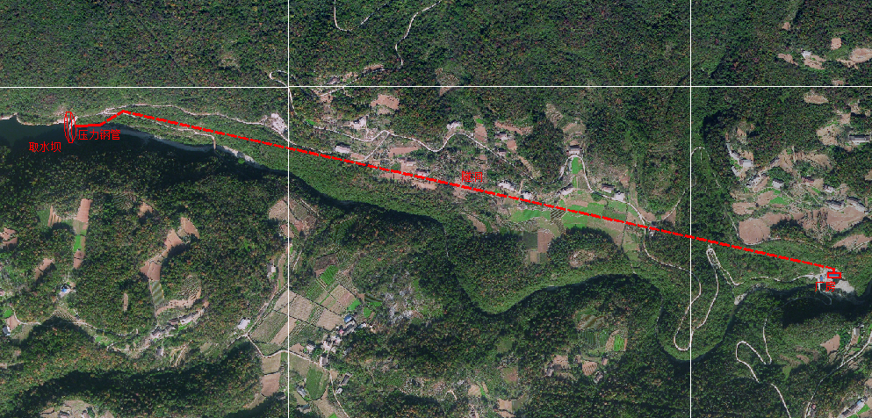

1.1.2主要技术指标
建设性质：新建。
建设规模：高桥水电站装机容量2×630kW，为小(2)型工程。
工程等级：V等小(2)型工程，建筑物级别为5级。

1.1.3项目投资
项目总投资901.24万元，其中建筑工程419.57万元，机电设备及安装工程211.07万元，金属结构及安装工程44.96万元，临时工程11.72万元，独立费用113.23万元，基本预备费48.03万元。
投资方为五峰弘桥电业有限责任公司。

1.1.4项目组成及布置
高桥水电站由取水枢纽、引水建筑物、电站厂房、升压站及上网线路等组成，布置具体如下：
（1）取水枢纽布置
取水枢纽包括挡水建筑物和泄水建筑物组成。
挡水建筑物为浆砌块石拱坝，建成于1986年。坝顶长88.45m，坝顶宽3.3m，非溢流坝顶高程587.10m，溢流坝顶高程582.80m，外半径40m，最大中心105°30′。底厚12m，厚12m，厚高比0.335。
坝顶溢流道堰型采用WES实用堰，溢洪道宽33.6m，堰顶高程582.8m，设计洪水位586.44m，校核洪水位588.53m。坝顶高程589.3m。
（2）引水建筑物布置
电站引水建筑物主要由进口拦污栅、进口段明钢管、检修闸阀、有压引水隧洞、调压井等部分组成。
引水建筑物的首端为压力钢管，内径1000mm，长150.06米。圆形有压引水平洞长1713.51m，开挖直径2.1m，其中喷混凝土厚度10cm，长度按50％考虑，长869m，其余初步考虑为衬砌段，衬砌厚度25cm。斜洞长104.47m，开挖内径2.1m，衬砌厚度0.25m。
调压室的位置选择在引水建筑物桩号1+656位置。调压室所处的位置为三叠系灰岩，调压室采用简单圆筒式结构，钢筋砼衬砌。调压室开挖直径为2.7m，衬砌厚内径2.0m，衬砌厚度0.35m。调压室的正常蓄水位工况机组额定出力时水位为574.56m，校核洪水位工况机组额定出力时水位583.80m。调压室在正常蓄水位时机组满发突然丢失全部负荷时的水位涌波高程为593.46m，在校核工况的最高水位597.42m，调压室高程取598m。
(3)厂房、升压站及输电线路
机组布置在厂房左端，2#水轮机中心线距墙中心线2.60m，两机组中心间距为7.80m。电站正常尾水位518.00m，相应的主机室地坪高程为519.47m，机组安装高程520.12m。安装场布置在厂房右端，安装场净面积为4.20m×6.60m，地坪高程525.00m，高出主机室地坪高程5.53m。厂房大门长3.60m，高4.60m，正对进场公路，方便机电设备装卸或外运检修。
根据机电设备布置要求，主厂房长21.40m，宽9.00m。主厂房屋顶高程533.10m，最低建基面高程515.32m，厂房总高17.78m。
升压站安装变压器二台，升压站长13.00m，宽11.00m，建筑面积为143㎡。
本站附近建有35KV西流溪变电站，距本站5km。因此，高桥水电站通过自卑升压站升压至10KV后，新架5km10KV输电线路35KV西流溪变电站接入电力系统。

1.1.5施工组织及工期
(1)施工条件
高桥水电站系南河水电站的扩建工程，位于五峰渔洋关镇南河村，距五峰渔洋关镇30km。有乡村公路穿过工程区，交通条件较为便利。
水泥可在渔洋关水泥厂采购，钢筋钢材可由宜昌、武汉购进。木材宜就地供应，火工材料主要为炸药、雷管、导火线、导爆索等危险物品，应由县化建公司或当地公安派出所组织供应。柴油和汽油由施工单位自行组织。施工用电可由系统10KV电源“T”接，隧洞进口、2#、3#支洞口、厂区各安装100KV的变压器1台即可满足工程施工用电需求，供电线路3km。
(2)施工导流方案及标准
厂房基础位于水位以下，应考虑施工导流。根据《水利水电工程施工组织设计规范》（SL303-2004），相应导流建筑物级别为Ⅴ级。枯水期导流流量按5年一遇计算，为26.6m³/s。
厂房基础施工时，一是将来水蓄存在南河水库；二是基坑开挖料沿基坑筑土石围堰，并用土工膜止水。基坑内设集水井，集水井溶剂10m³，选用150QJ10潜水泵2台（备用1台）排水，扬程26m，抽排量10m³/h，功率3KW。
(3)建筑物施工
A 引水建筑物
由于原进水口直径仅0.8m，需对其进行改建，现进水口拟采用1.2m。进水口采用钢管内衬，外包砼，砼与坝体间做回填灌浆处理。
压力钢管开挖采用自上而下手持风钻造孔爆破开挖，根据设计开挖量较大，主要集中于管道上部，开挖采用1m³反铲逐级开挖，废渣由汽车或拖拉机运至废料场。
混凝土镇支墩浇筑。镇支墩混凝土浇筑分散，拟采用0.8m³搅拌机配溜槽浇筑，模板采用木模板，对支墩由于单个方量较少，也可采用人工拌制混凝土，人工浇筑。
钢管在镇支墩浇筑完毕后，由下而上逐步安装，安装采用滑轨配10t卷扬机牵引，现场焊接。
隧洞开挖：采用气腿式风钻造孔，光面爆破，其孔痕率＞80％。出渣采用人工装渣，窄轨电瓶车运输或0.5m³翻头机动车运渣，每200m设错车道。开挖采用循环作业，每天24h共2个循环，12h为一个循环，每个循环掘进深度1.5m。洞内通风采用可逆轴流风机（37KW）置于掌子面20m处，以保护工作面有足够的空气，保障安全。施工用电由洞口变压器供电，施工应加强用电安全管理。
混凝土衬砌：主要集中在隧洞进出口和不良地质段，混凝土采用洞外搅拌，配液压活塞式混凝土泵入仓，插入式振捣棒振捣，模板选用100×1500×55钢模板现场拼装，混凝土浇筑埋管预留灌浆孔。混凝土浇筑按每12m设伸缩缝，跳仓浇筑，以便止水片安装。
混凝土喷护：喷护厚度100mm，施工宜采用湿喷工艺，倒退施工，0.25m³强制搅拌机搅拌，胶带输运机（0.8×30m）运输，混凝土喷射机4~5m³/h喷护，对回弹混凝土采用人工铺设于底部。
B 厂房及升压站
开挖采用80潜孔钻造孔，预裂爆破，以获整齐边坡，石渣由胶轮车运至弃渣场。
混凝土选用0.8m³强制拌合机拌合，胶轮车运输，人工铺筑，平板振捣器或插入式振捣器振实，人工抹光。模板选用1500×150×55钢模板现场组装。钢筋厂区制作，现场安装。
上部结构采用常规施工方法。
(4)施工总布置
施工布置本着不占农田和少占农田为原则，本工程的施工辅助企业适宜分散布置。除工程必须的砂石骨料加工系统、钢筋木材加工及其施工机械维修厂以外，施工中的钢模板、非标准产品等均由专门厂家提供及加工，施工现场仅规划维修保养堆放场地。考虑本工程施工期短，为了减少征地和降低临时工程费用，不考虑新建施工队伍及辅助工的生活用房，采用就近租用民房和搭设临时工棚。
- 施工总进度
本工程2#隧洞最长工作面约650m，为本工程的关键项目。根据工程经验，施工准备1个月，开挖11个月，衬砌5个月，因此，本工程总工期初步拟定为1.5年。
施工过程分两个阶段，即准备阶段，主体工程施工阶段，不设工程扫尾阶段。
准备期阶段：2009年10月。主要任务是完成场内施工便道；完成骨料系统；完成工程供水、供电系统建设。
主要工程施工阶段：2009年11月-2011年3月。完成发电隧洞开挖及衬砌，完成厂房基础和房屋建筑，完成机电设备安装与调试。并具备发电条件。

1.1.6土石方情况
高桥电站总开挖土石方量1.18万m³，其中开挖利用0.28万m³，弃渣总量0.9万m³。高桥电站规划渣场2个渣场。在查阅本工程设计文件、施工及监理资料的基础上，对土石方量进行调查监测。
本工程实际渣场2个，挖方为1.08万m³，利用方1.00万m³，弃方0.08万m³。挖方量比方案设计值减少了0.1万m；利用方量比方案设计值增加了0.72万m³。变化的主要原因是压力管道、厂房施工方案的优化，使挖方量减少了，利用方增加了，同时周边农户把弃渣运走利用了。本工程土石方量平衡情况详见表1.1-1。

表1.1-1 建设期土石方量一览表 单位：万m3

部位 | 方案设计 |  |  |  | 实际发生 |  |  |  | 增减情况
部位 | 挖方 | 填方 | 利用方 | 弃方 | 挖方 | 填方 | 利用方 | 弃方 | 挖方 | 填方 | 利用方 | 弃方
压力钢管 | 345 |  | 20 | 325 | 345 |  | 345 |  |  |  | 325 | -325
隧洞 | 7440 |  | 1340 | 6100 | 6840 |  | 6040 | 800 | -600 |  | 4700 | -5300
调压井 | 784 |  | 48 | 736 | 656 |  | 656 |  | -128 |  | 608 | -736
厂房 | 2881 |  | 1392 | 1489 | 2609 |  | 2609 |  | -272 |  | 1217 | -1489
施工道路 | 50 |  |  | 50 | 50 | 10 | 40 |  |  | 10 | 40 | -40
施工企业 | 300 |  |  | 300 | 300 | 104 | 196 |  |  | 104 | 196 | -196
合计 | 11800 |  | 2800 | 9000 | 10800 | 114 | 9886 | 800 | -1000 | 114 | 7086 | -8200

1.1.7征占地情况
本工程实际占地总面积为0.60hm²，其中永久占地0.47hm²，临时占地0.13hm²，占用土地类型主要有林地。其中主体工程区占地0.27hm²，施工临时占用区占地0.10hm²，施工临时道路区占地0.01hm²，弃渣场区占地0.20hm²，临时堆土区占地0.02hm²。
工程总占地面积详见表1.1-2。
表1.1-2 工程占地汇总表 单位：hm²
工程项目 | 水保方案设计值 |  |  |  |  |  |  |  |  | 占地性质
工程项目 | 水田 | 旱地 | 园地 | 林地 | 农村宅基地 | 公路用地 | 河流水面 | 其他土地 | 小计 | 永久占地 | 临时占地
管道及隧洞 |  |  |  | 0.185 |  |  |  |  | 0.185 | 0.135 | 0.05
厂房及升压站 |  |  |  | 0.185 |  |  |  |  | 0.185 | 0.135 | 0.05
弃渣场 |  |  |  | 0.2 |  |  |  |  | 0.2 | 0.2
临时堆土区 |  |  |  | 0.02 |  |  |  |  | 0.02 |  | 0.02
施工道路 |  |  |  | 0.01 |  |  |  |  | 0.01 |  | 0.01
合计 |  |  |  | 0.6 |  |  |  |  | 0.6 | 0.47 | 0.13
工程项目 | 实际发生值 |  |  |  |  |  |  |  |  | 占地性质
工程项目 | 水田 | 旱地 | 园地 | 林地 | 农村宅基地 | 公路用地 | 河流水面 | 其他土地 | 小计 | 永久占地 | 临时占地
管道及隧洞 |  |  |  | 0.185 |  |  |  |  | 0.185 | 0.135 | 0.05
厂房及升压站 |  |  |  | 0.185 |  |  |  |  | 0.185 | 0.135 | 0.05
弃渣场 |  |  |  | 0.2 |  |  |  |  | 0.2 | 0.2
临时堆土区 |  |  |  | 0.02 |  |  |  |  | 0.03 |  | 0.03
施工道路 |  |  |  | 0.01 |  |  |  |  | 0.01 |  | 0.01
合计 |  |  |  | 0.6 |  |  |  |  | 0.61 | 0.47 | 0.14
工程项目 | 增减情况 |  |  |  |  |  |  |  |  | 占地性质
工程项目 | 水田 | 旱地 | 园地 | 林地 | 农村宅基地 | 公路用地 | 河流水面 | 其他土地 | 小计 | 永久占地 | 临时占地
管道及隧洞
厂房及升压站
弃渣场
临时堆土区
施工道路

1.1.8移民安置和专项设施改(迁)建
本项目不涉及拆迁安置和专项设施改(迁)建。

1.2 项目区概况

1.2.1自然条件
(1)地质
工程区属南河流域西端，位于长江中下游东西向构造带西段长阳--五峰褶皱带上，工程区总体位于清水湾—田家坪倾伏背斜核部及转折端附近，在大地构造单元上属于相对稳定的构造带，未见大的断裂构造，区域稳定性良好，现场实地调查，场区内未发现大型滑坡、崩塌、泥石流等地质灾害。
工程区出露地层主要为第四系松散堆积物、三迭系灰岩等地层。工程地质岩组划分为松散软弱第四系堆积物岩组、软弱页岩岩组和坚硬的碳酸盐岩岩组等三类，以坚硬的碳酸盐岩岩组分布最为广泛，与工程建设关系密切。坝区第四系覆盖层较薄，基岩出露良好，岩体强度较高，完整性较好，有局部裂隙、溶隙发育，应注意坝区观察监测和防渗。引水隧洞穿越基岩岩性坚硬，岩体完整性较好，岩体的基本质量等级可划分为ⅡI、IⅢ级。引水隧洞总体而言埋深大，成洞条件较好，但仍有具体的工程地质问题需重视，隧洞的防渗及进出口防坍塌是重点。电站厂房厂址基础持力层岩性较好,地基稳定。厂区岩溶发育强烈,对厂址基础稳定性不构成影响。注意厂址上部陡壁的滚石、掉块等。区内天然石料储量丰富，质量好，运输方便。
根据《中国地震动参数区划图》（GB18306-2015），确定本工程场区基本烈度为Ⅵ度。
(2)地形地貌
本区总体呈中-高山峡谷地貌，地形上存在多级剥夷面，区内南河流域两侧（郑家台以北和三又淌、谦敬坪以南）地势较高，坡度较大，中部地势低而平缓，两侧至中部地形高程呈台阶递减，呈构造剥蚀迹象。山顶高程均在1000m以下。南河在本区流向正东，流域高程519.47m--560.13m，河谷狭窄、深切，呈U型。工程植被良好，四季常绿，灌木与乔木杂生。
(3)气象
高桥水电站(南河电站扩建工程)地处北半球亚热带暖湿季风气候区，水文气象要素呈明显的垂直分布。多年平均气温12.7℃，极端最高气温 36.7℃，极端最低气温-15.4℃。年均日照时数 1533h。多年平均相对湿度 76%，多年平均风速为 1.3m/s，最大风速 15m/s，无霜期 247d，多年平均降雨量1810.2mm。
(4)水文
高桥水电站无实测径流资料，而邻近流域渔洋河设有渔洋关水文站，集有 1961～2007 年共 46 年的径流资料，两流域同属一个水文气象分区，自然地理、气候及水文特征基本相似，故可将渔洋关水文站作为高桥水电站径流设计的参证站。渔洋关水文站控制承雨面积465k㎡，多年平均径流总量 4.10亿m³，多年平均流量 12.9m³/s，高桥水电站坝址控制集水面积 41.4k㎡，多年平均降雨量 1810.2mm。采用水文面积比拟法加雨量修正的方法，推求高桥水电站的设计径流，其多年平均流量为1.29m³/s，多年平均径流量 4070万m³。
将渔洋关水文站 1961～ 2007 年共 46 年的年均流量进行排频，采用 P-IⅢ型曲线适线，多年平均流量采用Q_{均}=12.9m³/s，Cv=0.28，Cs=2Cv。丰水年(P=15%)的年均流量Q_{丰}=16.9m³/s，平水年(P=50%)的年均流量Q_{平}=12.6m³/s，枯水年(P=85%)的年均流量Q_{枯}=9.2m³/s，按最不利原则确定丰水典型年为1975年4月-1976年3月，流量Q_{平典}=15.5m³/s；平水典型年为1970年 4 月-1971 年 3 月,流量Q_{平典}=12.2m³/s；枯水典型年为 1994 年 4月-1995年3月，流量Q_{枯典}=8.94m³/s。采用水文面积比拟法加降雨量修正及典型年与代表年的差异修正，换算成高桥水电站的日径流过程。
(5)土壤
区内分布地层自下而上、由老到新为：志留系下统、中统、泥盆系中统和上统、石炭系上统、二叠系下统、二叠系上统、三叠系下统。第四系松散堆积物，主要分布于河床及河谷两侧凹地和斜坡下部。
项目区土壤类型为盆地环型土壤组合，沿线分布有黑色石灰土、泥质页岩黄壤、碳酸盐黄壤、红砂岩黄壤等土壤类型，以红砂岩黄壤居多。
(6) 植被
地表植被以乔木为主，少量灌木，缓坡地带分布有农田，种植玉米、马玲薯等农作物，植被覆盖率80%以上。
据现场调查，项目区分布的主要树种有柏树、杉木、马尾松等，且生长状况良好；常见草类主要有狗牙根、地方根、白茅等，长势旺盛。

1.2.2水土流失及防治情况
(1)水土流失现状
按全国水土流失类型区的划分，五峰土家族自治县位于西南紫色土区，水土流失的类型以水力侵蚀为主，主要有面蚀和沟蚀；部分地区重力侵蚀的发展也很明显，崩塌、滑坡、泥石流等时有发生。
根据湖北省2015年水土流失遥感调查成果，五峰土家族自治县共有水土流失面积436.52km²，占全县总面积的18.43%。其中轻度流失162.40km²，占流失面积的37.2%；中度流失208.35km²，占流失面积的47.7%；强烈流失面积39.89km²，占流失面积的9.1%；极强烈流失面积17.82km²，占流失面积的4.1%，剧烈流失8.06km²，占流失面积的1.8%。
项目区五峰镇天池河流域内水土流失多为水力侵蚀，其中以面蚀为主。
(2)水土流失防治情况
五峰县水土保持工作开始于五十年代末期，主要以坡改梯为主，特别是八十年代中期以来，开展了以菖蒲溪、白果湾、前坪小流域为单元的综合治理，近年来，五峰土家族自治县被列入中央财政预算内水土保持综合治理县，又陆续开展了杨家河、湾子河、王家河、宋家河、五道水、渔泉河、金竹园、王家坪等以小流域为单元的水土保持综合治理。
(3)生产建设项目水土保持可借鉴经验
近来年，全县生产建设项目众多，通过类似工程的水土保持措施建设， 对生产建设项目中的水土保持建设主要经验如下：
a.加强对生产建设项目水土保持方案的管理
(a)严格执行水土保持法律法规，贯彻水土保持方案“预防为主、保护优先、全面规划、综合防治、因地制宜、突出重点、科学管理、注重效益”的指导思想。
(b)严格执行建设项目的“三同时”制度，水土保持设施建设与主体工程同时设计、同时施工、同时投产使用。
b.主要防治措施
(a)采用工程措施、植物措施及临时措施相结合的治理方法。
(b)主体工程区是引发水土流失的主要区域，一般主体工程都采取了更有利于主体工程安全的永久工程措施和植物措施进行防护。同时，需加强弃渣场等临时占地区域的永久工程措施与临时工程措施防护，做好植物防护、植物恢复、绿化美化措施。

2水土保持方案和设计情况

2.1主体工程设计
受湖北五峰鑫源水电国有资产经营有限责任公司委托，宜昌清江水利电力勘察设计院于2008年9月完成了勘测工作；2008年10月底，宜昌清江水利电力勘察设计院依据《小型水力发电站设计规范》（GB50071-2002）、《小型水电站初步设计报告编制规程》（SL/T179-96）（现行标准为SL/T179-2011）和相关国家标准、行业标准完成初步设计工作。
2008年11月，五峰县水利水电局以五水文[2008]30号文下发《关于〈高桥水电站初步设计报告〉的批复》。

2.2水土保持方案设计
根据《中华人民共和国水土保持法》和水利部《开发建设项目水土保持方案编报审批管理规定》，2010年2月，五峰弘桥电业有限责任公司委托五峰恒源水利水电勘察设计院编制《高桥水电站水土保持方案报告表》。
2010年4月，五峰土家族自治县水利水电局组织召开了《高桥水电站水土保持方案报告表》(送审稿)技术评审会议。五峰恒源水利水电勘察设计院根据评审意见对报告表进行了修改和完善，并完成了《高桥水电站水土保持方案报告表》(报批稿)》。
2010年4月，五峰土家族自治县水利水电局以五峰[2010]水保证字第003号文批复水土保持方案。

2.3水土保持方案变更
无。

2.4水土保持后续设计
宜昌清江水利电力勘察设计院编制中的《高桥水电站初步设计报告(报批稿)》中有水土保持专章，水土保持设施基本按水保方案执行。
五峰县属于“清江流域重点治理区”水土流失重点治理区，结合实际情况，本项目的水土流失防治标准执行等级为建设类项目二级标准。详见表 2-1。
表 2-1 工程水土流失防治目标值
防治目标 | 水土流失防治目标值
防治目标 | 施工期 | 试运行期
扰动土地整治率(%) |  | 95
水土流失总治理度(%) |  | 87
土壤流失控制比 | 0.5 | 1.0
拦渣率(%) | 90 | 95
林草植被恢复率(%) |  | 98
林草覆盖率(%) |  | 23

3水土保持方案实施情况

3.1水土保持防治责任范围
水土保持方案中的防治责任范围为0.66hm²。
本工程建设过程中，因主体方案的调整，导致水土流失防治责任范围亦发生了变化，截至项目完工，项目防治责任范围实际面积为0.66hm²，防治责任范围实际面积保持不变。
本工程水土保持方案确定的防治责任范围面积及实际发生面积统计及对比情况见表3.1-1。
表3.1-1 水土保持防治责任范围一览表 单位：hm²
项目分区 | 水保方案设计值 |  |  | 实际发生值 |  |  | 增减情况
项目分区 | 项目建设区 | 直接影响区 | 小计 | 项目建设区 | 直接影响区 | 小计 | 项目建设区 | 直接影响区 | 小计
直接工程区 | 0.34 | 0.02 | 0.36 | 0.33 | 0.02 | 0.35 | -0.01 |  | -0.01
施工占用区 | 0.03 | 0.01 | 0.04 | 0.03 | 0.01 | 0.04
施工道路区 | 0.01 | 0.01 | 0.02 | 0.01 | 0.01 | 0.02
弃渣场区 | 0.20 | 0.01 | 0.21 | 0.20 | 0.01 | 0.21
临时堆土区 | 0.02 | 0.01 | 0.03 | 0.03 | 0.01 | 0.04 | 0.01 |  | 0.01
合计 | 0.60 | 0.06 | 0.66 | 0.60 | 0.06 | 0.66
防治责任范围发生变化的主要原因如下：
⑴主体工程区防治责任面积比减少了0.01 hm²。由于主体方案的调整水土流失防治责任范围减少，其中项目建设区减少了0.01hm²，直接影响区面积变化不大。
⑵施工临时占用区防治责任面积与水保方案比较无变化。
⑶施工临时道路区防治责任面积与水保方案比较无变化。
⑷弃渣场区防治责任面积与水保方案比较无变化。
⑸临时堆土区防治责任面积与水保方案比较增加了0.01hm²。由于主体方案的调整，导致临时堆土区水土流失防治责任范围增加，其中项目建设区增加了0.01hm²，直接影响区面积变化不大。

3.2弃渣场设置

3.2.1弃渣场位置、弃渣量及占地面积
本项目从取水枢纽到电站厂区共设弃渣场2处，共需处理弃渣9000m³（因后期弃渣被周围农户运走利用，现弃渣只剩约800m³），弃渣场区占地0.20hm²。为本工程的重点防治区域。各弃渣场所处位置地理、地质条件稳定性均较好。各渣场处于地势相对较平坦的薪炭林地，弃渣结束后可种草。
各弃渣场使用完毕后采取措施进行了土地恢复，如恢复植被、绿化等。弃渣场位置及占地面积等详见表3.2-1。
表 3.2-1 弃渣场实际情况表
名称 | 位置 | 面积（米²） | 充渣来源 | 堆渣数量（米³）
1# | 厂房附近 | 700 | 厂房、升压站、调节井、施工道路 | 300
2# | 隧洞中间支洞位置 | 1300 | 隧洞、施工道路 | 500
合计 |  | 2000 |  | 800

3.3取土场位置
本工程没单设取料场，可从开挖地表石方、河道中利用取料。

3.4水土保持措施总体布局
(1)主体工程区
包括取水枢纽、引水工程和电站厂区等工程建筑物，水土流失主要时段在工程施工期，大量的土石方挖填及工程建设过程中散落废弃的建筑材料、土石渣料等易受洪水和雨水的冲刷产生水土流失。本区在施工过程中应做好预防，主体工程已设计了工程护坡、地表排水等具有水土保持功能的工程措施，满足水土保持要求。
(2)施工临时占用区
因场地地形相对平缓，仅在施工完毕后采取植物措施防治。对于砂石料临时堆放场和弃渣转运场等还应在周边做好相应的临时排水措施。
(3)施工道路区
重点在于做好预防，施工前或施工中做好拦护和开挖面排水；施工过程中要求尽量做到挖填平衡，在道路开挖面顶部2m沿线布置排水措施，施工结束后，进行整地、植被恢复。
(4)弃渣场区
在弃渣场下边缘修建浆砌块石挡渣墙或干砌块石护坡做好拦护，并在弃渣场上边坡和表面设置排水沟，在沟头设置沉沙池。在弃渣过程中应先挡后弃并及时对弃渣进行压实，工程开挖结束后将表图转铺于渣体表层，并整地进行植被恢复或复耕。
(5)临时堆土区
临时堆土区下边缘临时拦挡，上边缘修建临时截水沟，土体表面要做好临时覆盖。待土体转运至渣场后，进行植被恢复。
本水土保持方案措施防治体系见防治体系图3.4-1。
图3.4-1 水土流失防护体系框图
 |  |  |  |  |  |  |  | 路基
 |  |  |  | 工程措施 |  | 路基工程 |  | 路基
 |  |  |  | 工程措施 |  | 路基工程 |  | 路面
 |  |  |  | 工程措施 |  | 路基工程 |  | 路基保护
 |  |  |  | 工程措施 |  | 路基工程 |  | 不良地基处理
 |  | 主体工程 |  | 工程措施 |  | 路基工程 |  | 不良地基处理
 |  | 主体工程 |  | 工程措施 |  | 附属工程 |  | 综合楼
水土保持防治体系 |  | 主体工程 |  | 工程措施 |  | 库岸边坡防护及弃渣处理
水土保持防治体系 |  | 主体工程 |  |  |  | 填方边坡植草防护
水土保持防治体系 |  | 主体工程 |  | 植物措施
水土保持防治体系 |  |  |  | 植物措施 |  | 挖方边坡植草防护
水土保持防治体系 |  |  |  | 工程措施 |  | 挡渣墙、排水沟、截水沟
水土保持防治体系 |  | 弃渣场 |  | 工程措施
水土保持防治体系 |  | 弃渣场 |  | 植物措施 |  | 平整、覆土、植树、种草
水土保持防治体系 |  |  |  |  |  | 工程措施 |  | 排水设
水土保持防治体系 |  |  |  | 施工便道 |  | 工程措施 |  | 排水设
水土保持防治体系 |  | 临建工程 |  | 施工便道 |  | 植物措施 |  | 行道树、植草护
 |  | 临建工程 |  |  |  | 工程措施 |  | 平整、周边排水、弃渣处理
 |  | 临建工程 |  | 施工场地 |  | 工程措施 |  | 平整、周边排水、弃渣处理
 |  |  |  | 施工场地 |  | 植物措施 |  | 复垦

3.5水土保持设施完成情况

3.5.1工程措施完成情况
在查阅本工程设计文件、施工及监理资料的基础上，对项目区已实施的水土保持措施进行调查监测。截至目前，本工程实施的水土保持工程措施包括：截、排水沟105m，挡土墙40m。
水土保持方案设计的水土保持工程措施和实施的水土保持工程措施类型及工程量对比见表3.5-1。
表3.5-1 水土保持工程措施监测结果一览表
防治分区 | 工程措施 | 单位 | 方案设计数量 | 实际完成工程量 | 增减情况
主体工程区 | 排水沟 | 米 | 140 | 90 | -50
施工临时占用区 | 排水沟 | 米 | 35 | 15 | -20
施工临时道路区 | 排水沟 | 米 | 10 |  | -10
弃渣场区 | 挡土墙 | m³ | 175 | 40 | -135
临时堆土区 | 排水沟 | 米 | 20 |  | -20
合计
各项措施变化原因分析如下:
(1)主体工程区
主体工程区排水沟减少了80m，主要原因在于房区上游山体坚固，可以不进行护坡，节省工程投资，但水保功能没有变化。
(2)弃渣场区
工程弃渣全部为石渣，滤水效果较好，且不会形成径流流失。
(3)临时堆土区
临时堆土量较小，周边采用土袋拦挡，且不会形成径流流失，故将排水沟取消，但水保功能没有变化。

3.5.2植物措施完成情况
通过现场验收，本工程植物措施包括：撒播草籽0.11hm²。本工程已实施的水土保持植物措施数量与方案设计工程量对比情况见表3.5-2。
表3.5-2 实施的水土保持植物措施数量与设计工程量一览表
防治分区 | 植物措施 | 单位 | 方案设计数量 | 实际完成数量 | 增减情况
主体工程区 | 刺槐 | 棵 | 30 | 30
主体工程区 | 草籽 | hm² | 0.02 | 0.02
施工临时占用区 | 刺槐 | 棵 | 100 | 100
施工临时占用区 | 草籽 | hm² | 0.02 | 0.02
施工临时道路区 | 刺槐 | 棵 | 100 | 100
施工临时道路区 | 草籽 | hm² | 0.01 | 0.01
弃渣场区 | 刺槐 | 棵 | 50 | 50
弃渣场区 | 草籽 | hm² | 0.05 | 0.05
临时堆土区 | 刺槐 | 棵 | 250 | 250
临时堆土区 | 草籽 | hm² | 0.01 | 0.01
合计 | 刺槐 | 棵 | 530 | 530
合计 | 草籽 | hm² | 0.11 | 0.11
各项措施变化原因分析如下:
经现场验收，各渣场植物措施防护基本到位，建议建设单位加强植物措施管护，以最大限度减少水土流失发生。

3.5.3临时措施完成情况
本工程施工过程中采取的临时防护措施主要有以下4个方面：
① 在雨天施工时，对临时占地区采取了临时排水和袋装土拦挡工程。
② 遇到大风天气时，对易起尘场所及机械、人为活动扰动频繁区域采取了洒水、塑料布临时苫盖等抑尘措施。
③ 对临时回填土堆放和建筑垃圾一般按照设计要求在指定的地方进行集中堆放，并采取拦挡、临时排水和苫盖等临时防护措施。
④ 在施工建设区域设置临时土质排水沟，以拦截泥沙和疏导地表径流。
建设过程中已实施的临时措施包括：临时袋装土挡土墙100m，临时覆盖500m²，临时排水沟300m。临时措施完成情况见表3.5-3。
表3.5-3 水土保持临时措施完成情况一览表
防治分区 | 临时措施 | 单位 | 方案设计数量 | 实际完成数量 | 增减情况
主体工程区 | 临时覆盖 | M2 | 200 | 200
主体工程区 | 挡土墙 | m
施工临时占用区 | 排水沟 | m | 100 |  | -100
施工临时占用区 | 临时覆盖 | M2
施工临时道路区 | 排水沟 | m | 100 |  | -100
施工临时道路区 | 临时覆盖 | M2
弃渣场区 | 排水沟 | m
弃渣场区 | 临时覆盖 | M2
临时堆土区 | 排水沟 | m | 300 | 300
临时堆土区 | 临时覆盖 | M2 | 400 | 300 | -100
临时堆土区 | 挡土墙 | m | 100 | 100
各项措施变化原因分析如下:
一是主体工程区临时拦挡和临时覆盖减少了，主要考虑到工程方案的调整，减少临时拦挡和临时覆盖以节省工程投资；二是施工临时占用区和施工临时道路区的排水沟取消了，主要考虑地形地质条件和水土流失现状，减少不必要的支出。

3.6水土保持投资完成情况
根据水保方案，高桥水电站计划水土保持措施总投资20.00万元。其中工程措施投资为12.00万元，植物措施投资为2.06万元，其它临时工程投资为1.41万元，独立费用2.98万元，基本预备费为0.55万元，水土保持设施补偿费0.99万元。
根据资金结算，高桥水电站完成水土保持措施总投资12.09万元。其中工程措施投资为4.94万元，植物措施投资为2.06万元，其它临时工程投资为1.12万元，独立费用2.98万元，损坏水土保持设施补偿费0.99万元。
高桥水电站完成水土保持投资情况见表3.6-1。
表3.6-1 水土保持方案设计与实际完成投资对照表 单位：元
编号 | 工程、费用名称 | 工程措施 | 实际投资
 | 第一部分 工程措施 | 12.00 | 4.94
一 | 浆砌块石M7.5 | 6.60 | 1.54
二 | 砼排水沟C15/三 | 4.10 | 2.10
四 | 整地还田 | 1.30 | 1.30
 | 第二部分 植物措施 | 2.06 | 2.06
一 | 草皮护坡 | 1.10 | 1.10
二 | 植树 | 0.96 | 0.96
 | 第三部分 临时工程 | 1.41 | 1.12
一 | 其他临时工程 | 1.41 | 1.12
 | 第四部分 独立费用 | 2.98 | 2.98
一 | 建设管理费 | 0.28 | 0.28
1 | 项目经常费 | 0.14 | 0.14
2 | 技术支持培训费 | 0.14 | 0.14
二 | 工程建设监理费 | 0.28 | 0.28
三 | 勘测设计费 | 0.42 | 0.42
四 | 水土流失监测费 | 2.00 | 2.00
 | 第一至第四部分合计 | 18.45 | 11.10
 | 预备费（3%） | 0.55
 | 工程总投资 | 19.01 | 11.10
 | 水土流失补偿费 | 0.99 | 0.99
 | 总合计 | 20.00 | 12.09
投资变化原因如下：
(1)工程措施投资变化的原因
实际完成的工程措施投资较水保方案相比减少了7.06万元，主要原因为：根据地形地质条件和弃渣的组成，施工中将排水沟减短，因无采料场，将相应措施取消。
(2)植物措施投资变化的原因
实际完成植物措施投资2.06万元保持不变。
(3)临时措施投资变化的原因
临时措施投资较水保方案减少了1.12万元，主要原因为：优化了主体工程布置，减少了临时措施。
(4)独立费用变化的原因
独立费用2.98万元保持不变。
(5)水土保持设施补偿费变化的原因
水土保持设施补偿费0.99万元保持不变。

4水土保持工程质量

4.1质量管理体系

4.1.1建设单位质量管理体系和制度
(1)为了做好水土保持工作，五峰弘桥电业有限责任公司成立了水土保持管理领导小组，公司经理兼任组长，各部门负责人、施工单位项目负责人、总监、设计代表任成员，安全环保部负责日常工作。
(2)公司各有关部门的水保管理职责
a. 安全环保部
(a)项目可行性研究批复后，组织开展水土保持方案编制工作，及时将水土保持方案报送主管部门组织审查。
(b)按照水土保持方案文件及其批复意见，组织开展水土保持监测工作。
(c)负责组织水保交底和管理工作，督促检查水土保持方案文件及其批复意见落实情况，以满足水保规定和要求。
(d)组织参建单位定期召开项目水保工作协调会议，解决地方水保部门提出的水保问题；协调市水行政主管部门推进相关工作。
(e)负责水保验收协调，依法合规取得水保验收意见。
b.工程技术部
(a)组织水土保持保护工程方案审查和工程变更工作，如工程项目发生重大变化，设计应落实水土保持评价批复意见。
(b)负责水土保持工程设计、实施和验收与主体工程“三同时”。
c.计划财务部
(a)组织水土保持方案编制、水土保持监测、水土保持监理等招标、合同签订工作。
(b)对水土保持监测、水土保持监理等单位人员履约情况进行检查。
d.安全质量部
(a)参与水土保持分部工程和单位工程的验收，并对水土保持工程质量安全进行管理。
(b)负责水土保持工程监督检查。协助调查处理现场发生的水土保持工程事件。

4.1.2设计单位质量管理体系和制度
设计单位项目经理全面负责本项目的各项工作，统筹水土保持方案的编制工作，对各编制人员形成的方案各个章节进行汇总、审查、修改，同时组织方案报告书的审查和报批等工作，保证工作成果的质量和完成时间。设计人员按项目经理的统一部署的分工职责和规定要求，各自完成水土保持方案报告书的有关内容，并对所承担部分内容的完整性、准确性、一致性和表述质量负责。设计人员在项目经理统一组织领导下，完成方案报告书编制工作。

4.1.3监理单位质量控制体系和管理制度
(1)监理项目制度
本工程水土保持工程监理项目部，实行总监理工程师负责制。总监理工程师作为履行监理技术服务合同的全权负责人，行使合同所赋予的全部权限，领导监理部严格按照合同文件的规定开展工作，全面地向监理单位和建设单位负责。驻地监理在总监理工程师的授权范围内对所负责的施工标段的现场工作进行监理，主要是质量控制。监理部内部监理人员责任分明，切实履行自己的职责，做到既有分工又有合作。为切实做好监理内部管理工作，监理项目部制定了监理人员守则、监理工作主要方法、监理工作制度以及监理工作主要程序等规章制度，明确了各级监理人员的职责，保证了监理工作的有序开展和监理内部管理体系的有效运作，促使监理工作向程序化、规范化、标准化方向发展，并取得了良好的实效。

4.1.4施工单位质量保证体系和管理制度
(1)施工单位是水保工作实施主体，建立水保工作制度和保证措施，配备专职管理人。
(2)严格按施工图设计中的水土保持工程措施及要求组织实施。
(3)将水保内容列入各级技术交底方案。
(4)主动接受地方水行政主管部门、建设单位、监理单位的管理、监督检查，及时整改检查中发现的水土保持相关问题。
(5)发生水土保持事件，及时向现场指挥部、监理单位报告。
(6)参与水保工程竣工验收工作。
综上所述，各参建单位根据建设单位关于水土保持工作的要求，组织制定了项目水土保持实施细则，制定完善了各项建设管理制度，制订实施细则和安全质量控制专项办法和指南，全面规范现场管理，明确各级质量责任人，落实质量责任制，形成由建设单位统一组织，监理单位日常监理，设计单位技术支持，施工单位具体落实的良好质量控制体系

4.2各防治分区水土保持质量评定

4.2.1工程项目划分
根据《水利部关于加强事中事后监管规范生产建设项目水土保持设施自主验收的通知》(水保[2017]365号)，结合工程的实际情况，本次验收遵循“全面普查、重点详查”的原则，对各防治分区内各类水土保持措施进行分区、分类、分项核查，核查内容主要包括防护、防洪排导、植被建设、临时防护等4个单位工程。
根据《水土保持工程质量评定规程》(SL336-2006)，本项目水土保持设施共划分4个单位工程，13个分部工程，42个单元工程，项目划分情况见表4.2-1。
表4.2-1 水土保持工程项目划分
单位工程 | 分部工程 |  |  |  | 单元工程
名称 | 分区 | 序号 | 名称 | 质量评定 | 单元工程 | 质量评定
 |  |  |  |  | 数量(个) | 质量评定
防护工程 | 枢纽工程区 | 1 | 工程护坡 | 合格 | 2 | 合格
防护工程 | 弃渣场区 | 2 | 浆砌石挡墙 | 合格 | 4 | 合格
防洪排导工程 | 枢纽工程区 | 3 | 截、排水沟 | 合格 | 1 | 合格
防洪排导工程 | 弃渣场区 | 4 | 截、排水沟 | 合格 | 4 | 合格
防洪排导工程 | 施工生产生活区 | 5 | 截、排水沟 | 合格 | 2 | 合格
防洪排导工程 | 施工道路区 | 6 | 截、排水沟 | 合格 | 1 | 合格
植被建设工程 | 枢纽工程区 | 7 | 撒播草籽、栽植灌木 | 合格 | 5 | 合格
植被建设工程 | 弃渣场区 | 8 | 撒播草籽、栽植灌木 | 合格 | 6 | 合格
植被建设工程 | 施工生产生活区 | 9 | 撒播草籽、栽植灌木、乔木 | 合格 | 2 | 合格
植被建设工程 | 施工道路区 | 10 | 撒播草籽、栽植灌木、乔木、爬山虎 | 合格 | 3 | 合格
临时防护工程 | 枢纽工程区 | 11 | 临时覆盖 | 合格 | 3 | 合格
临时防护工程 | 弃渣场区 | 12 | 临时覆盖 | 合格 | 5 | 合格
临时防护工程 | 施工道路区 | 13 | 临时覆盖 | 合格 | 4 | 合格

4.2.2各防治分区工程质量评价
工程质量检验应按《水土保持综合治理技术规范》(GB/T16453.1-6-2008)、《水土保持综合治理验收规范》(GB/T15773-2008)、《开发建设项目水土保持设施验收技术规程》(GB/T22490-2008)及国家和行业现行技术标准的有关规定进行。
主要依据《水土保持工程质量评定规程》(SL336-2006)，本项目水土保持设施共划分4个单位工程，13个分部工程，42个单元工程，项目划分及质量评定结果见表4.2-1。
(1)单元工程质量评定
通过施工单位质检部门组织自评，监理单位核定，42个单元工程的质量评定全部合格。
(2)分部工程质量评定
在施工单位质检部门自评的基础上，监理单位复核，建设单位核定。因42个单元工程质量全部合格，中间产品质量及原材料质量全部合格，故13个分部工程的质量评定全部合格。
(3)单位工程质量评定
在施工单位质检部门自评的基础上，建设单位、监理单位复核，质量监督单位核定。因13分部工程质量全部合格，中间产品质量及原材料质量全部合格，故4个单位工程的质量评定全部合格。
(4)工程项目质量评定
质量监督单位在单位工程质量评定的基础上核定。
高桥水电站实施完成的挡墙、护坡等水土保持工程设施，建筑物料石块石的规格、质量符合设计标准，胶合材料性能良好，各构件与地面的结合部位牢固，衬砌质量“平、稳、紧、满”，排水设施出口处消能设施完备，规格尺寸与施工质量符合设计要求，经暴雨洪水考验，设施基本完好，工程量和施工质量满足水电站生产需要和水土保持要求，符合国家有关质量管理的规定和标准，经初步运行，效果良好。防洪设施、排水设施及挡渣设施布局合理，弃渣没有大量流失到河道造成严重的输沙和污染。工程措施总体质量为合格。
高桥水电站整体绿化景观效果好，质量合格，满足水土保持恢复植被、改善生态环境和工作环境的要求。
高桥水电站的水土保持设施建设，因害设防，因需设防，布设合理，管护到位，4个单位工程的质量评定全部合格，本项目水土保持设施建设质量评定为合格。
高桥水电站水土保持设施由工程措施、植物措施和临时措施组成。根据现场调查，结合主体工程监理、水土保持监理的复核，本项目的水土保持工程质量满足设计要求，外观质量良好，植物设施成活率、覆盖率能够达到水土保持造林标准要求。实施的相关措施能够起到保持水土，保障主体工程安全运行的作用，总体质量合格。

5项目初期运行及水土保持效果

5.1初期运行情况
本工程2012年10月建成并投入试运行以来，各项水土保持措施均有效的发挥了其防护作用。经历2016年7年19日和2017年7年15日特大暴雨后，各项水土保持设施均无重大损失，水土保持效果明显。建议建设单位加强植物措施管护，以最大限度减少水土流失发生。

5.2水土保持效果
(1)扰动土地整治率
扰动土地整治率是指项目建设区内的扰动土地整治面积占扰动土地总面积的百分比。扰动土地是指开发建设项目在生产建设活动中形成的各类挖损、占压、堆弃用地面积。扰动土地整治面积，指对扰动土地采取各类整治措施的面积，包括永久建筑物面积。其计算公式如下：
扰动土地整治率=(建筑广场道路硬化面积+水域面积+工程措施+植物措施)/扰动土地总面积
建筑道路场地硬化面积=实际的各项建筑、场地硬化、道路占地等。
本工程防治责任范围内累计扰动土地面积为0.60hm²，扰动土地整治面积为0.60hm²，扰动土地整治率为100%，水保方案设计防治目标为100%。本工程水土流失扰动土地整治率详见表5.2-1。
表5.2-1 本工程扰动土地整治率一览表
防治分区 | 扰动地表面积（hm²） | 扰动土地整治面积（hm²） | 扰动土地整治率（%） | 目标值（%）
主体工程区 | 0.34 | 0.34 | 100 | 100
施工临时占用区 | 0.03 | 0.03 | 100 | 100
施工临时道路区 | 0.01 | 0.01 | 100 | 100
弃渣场区 | 0.20 | 0.20 | 100 | 100
临时堆土区 | 0.02 | 0.02 | 100 | 100
合计 | 0.60 | 0.60 | / | 100

(2)水土流失总治理度
水土流失总治理度指项目建设区内的水土流失治理面积占项目建设区内水土流失总面积的百分比。计算公式如下：
水土流失总治理度=（工程措施+植物措施)/( 扰动面积-建筑道路场地硬化面积-水面面积)
通过调查监测和前期施工资料收资分析，本工程建设区水土保持措施面积为0.60hm，水土流失面积为0.66hm，水土流失总治理度为90.91%，水保方案设计防治目标为90%。本工程水土流失治理度详见表5.2-2。
表5.2-2 本工程水土流失总治理度一览表
防治分区 | 水土流失总面积（hm²） | 水土流失治理达标面积（hm²） | 建筑物及场地道路硬化面积（hm²） | 水土流失总治理度（%） | 目标值（%）
主体工程区 | 0.36 | 0.25 | 0.11 | 100 | 90
施工临时占用区 | 0.04 | 0.02 | 0.02 | 100 | 90
施工临时道路区 | 0.02 | 0.01 |  | 60 | 90
弃渣场区 | 0.21 | 0.19 | 0.02 | 100 | 90
临时堆土区 | 0.03 | 0.03 |  | 100 | 90
合计 | 0.66 | 0.5 | 0.15 | / | 90
(3)拦渣率
拦渣率是指水土流失防治责任范围内采取措施实际拦挡的弃土(石、渣)量与工程弃土(石、渣)总量的百分比。其计算公式如下：
拦渣率=实际拦挡的弃土（石渣）/工程总弃土（石渣）
本工程总开挖土石方量1.18万m³，其中开挖利用0.28万m³，弃渣总量0.9万m³。高桥电站规划渣场2个渣场。在查阅本工程设计文件、施工及监理资料的基础上，对土石方量进行调查监测。
本工程实际渣场2个，挖方为1.08万m³，利用方1.00万m³，弃方0.08万m³。挖方量比方案设计值减少了0.1万m；利用方量比方案设计值增加了0.72万m³。变化的主要原因是压力管道、厂房施工方案的优化，使挖方量减少了，利用方增加了，同时周边农户把弃渣运走利用了。
本工程落实已有的水土保持措施和新增的水土保持防护措施后，拦渣率可经达到本工程水土保持方案设计的目标值100%。
(4)土壤流失控制比
土壤流失控制比是指项目建设区内容许土壤流失量与治理后的平均土壤流失量之比。其计算公式如下：
土壤流失控制比=容许土壤流失强度/治理后平均土壤流失强度
本项目土壤流失控制比计算采用在基准面积范围内，容许土壤流失量与经实施各项水土保持措施后区内的年平均土壤流失量之比，该指标反映了水土流失治理控制土壤流失量的相对大小。
根据《湖北省人民政府关于划分水土流失重点防治区的公告》(鄂政发〔2000〕47号)，项目区为省人民政府划分的水土流失重点治理区、长江上游水土保持项目区。按照《开发建设项目水土流失防治标准》(GB50434-2008)第5.0.2条规定，项目水土流失防治标准执行等级为二级。本工程所在地的水土流失形式主要以水力侵蚀为主，在侵蚀形态上，水力侵蚀又分面蚀、沟蚀。项目区土壤侵蚀以大气降水产生的地表径流对土壤及其母质进行剥蚀、搬运和沉积为主，普遍存在的水土流失形式主要是面蚀和溅蚀。侵蚀强度以轻度为主。本工程区容许土壤流失量为500t/km²·a。
截止监测结束期末，项目区的土壤侵蚀模数值加权平均值为556.6/km²•a，本工程土壤流失控制比为0.899。
本工程水土流失治理度详见表5.2-3。
表5.2-3 本工程土壤流失控制比一览表
防治分区 | 水土流失面积（hm²） | 项目区容许值（t/km²·a） | 侵蚀面积（hm²） | 侵蚀模数（t/km²·a） | 水土流失控制比 | 目标值
主体工程区 | 0.36 | 500 | 0.36 | 541 | 0.9 | 0.88
施工临时占用区 | 0.04 | 500 | 0.04 | 617 | 0.8 | 0.88
施工临时道路区 | 0.02 | 500 | 0.02 | 625 | 0.8 | 0.88
弃渣场区 | 0.21 | 500 | 0.21 | 500 | 1.0 | 0.88
临时堆土区 | 0.03 | 500 | 0.03 | 500 | 1.0 | 0.88
合计 | 0.66 | / | 0.66 | / | / | 0.88

(5)林草植被恢复率
林草植被恢复率是指项目建设区内植被恢复面积占建设区面积范围内可恢复植被面积百分比。其计算公式如下：
林草植被恢复率=植物措施面积/(可绿化面积=水土流失面积-复耕面积-工程措施面积 )
高桥水电站植物措施监测结果可知，已恢复植被面0.11hm²，水保方案设计防治目标为100%。本工程各分区的林草植被恢复率见表5.2-4。
表5.2-4 各分区的林草植被恢复率计算结果
防治分区 | 可恢复植被面积（hm²） | 林草植被面积（hm²） | 林草植被恢复率（%） | 目标值（%）
主体工程区 | 0.02 | 0.02 | 100 | 100
施工临时占用区 | 0.02 | 0.02 | 100 | 100
施工临时道路区 | 0.01 | 0.01 | 100 | 100
弃渣场区 | 0.05 | 0.05 | 100 | 100
临时堆土区 | 0.01 | 0.01 | 100 | 100
合计 | 0.11 | 0.11 | / | 100
(6)林草覆盖率
林草覆盖率则是指项目建设区内的林草面积占建设区面积的百分比。其计算公式如下：
林草覆盖率=植物措施面积/项目建设区面积
根据监测结果，本工程植物措施面积为0.344hm²，项目建设区的面积为0.60hm²，林草覆盖率为57.33%，水土保持方案设计值为22%。本工程各分区的林草覆盖率见表5.2-5。
表5.2-5 各区的林草覆盖率计算结果
防治分区 | 项目建设区面积（hm²） | 林草植被面积（hm²） | 林草覆盖率（%） | 目标值（%）
主体工程区 | 0.34 | 0.11 | 32 | 22
施工临时占用区 | 0.03 | 0.01 | 33 | 22
施工临时道路区 | 0.01 | 0.004 | 40 | 22
弃渣场区 | 0.20 | 0.15 | 75 | 22
临时堆土区 | 0.02 | 0.01 | 50 | 22
合计 | 0.6 | 0.284 | / | 22

综合上述对本项目水土流失防治效果的6项指标分析，扰动土地整治率为100%，水土流失总治理度为98.5%，流失控制比为0.898，拦渣率为100%，林草植被恢复率为100%，林草覆盖率为47.33%。本项目水土流失防治目标详见表5.2-6。
表5.2-6 水土流失防治效果一览表
指标 | 方案设计值 | 实际达到值 | 是否达标
扰动土地整治率（%） | 100 | 100 | 达标
水土流失总治理度（%） | 90 | 98.5 | 达标
拦渣率（%） | 100 | 100 | 达标
水土流失控制比 | 88.5 | 89.8 | 达标
林草植被恢复率（%） | 100 | 100 | 达标
林草覆盖率（%） | 18 | 47.33 | 达标
从表5.2-6中数据可知，通过实施各项水土保持措施，本工程六项防治指标均达到水土保持方案中确定的防治目标。

5.3公众满意程度
本次评定过程中开展了项目建设区周边公众对本项目建设的满意程度调查，本次调查共发放调查表30份，收回30份，反馈率100%。为使调查结果具有代表性，调查工程周边不同职业、不同年龄段的公众。被调查对象基本情况表见表5.3-1。
表5.3-1 调查对象基本情况表
统计类别 | 统计
调查对象 | 个人 |  | 30 |  | 单位 |  |  | 0
性别 | 女 |  | 16 |  | 男 |  |  | 14
年龄 | <40岁 |  | 18 |  | ≥40岁 |  |  | 12
学历 | 高中以下 |  | 18 |  | 高中及以上 |  |  | 12
职业 | 农民 | 20 |  | 工人 |  | 8 | 其他 |  | 1
住所距离 | 500m以内 |  | 11 |  | 500m以外 |  |  | 19
从调查结果可以看出，30名被调查者均认为工程建设过程中采取了种草等措施，工程施工期间对农事活动基本无影响，无弃土弃渣乱弃现象，对周边河流等没有产生淤积，工程运营后对林草生长情况和占用林草地或农地恢复情况满意。详见5.3-2。
表5.3-2 水土保持社会调查结果统计
编号 | 调查内容及观点 |  | 人数
1 | 生产建设过程中有无植树种草活动 | 有 | 29
1 | 生产建设过程中有无植树种草活动 | 没有 | 1
2 | 施工期间对农事活动的影响 | 无影响 | 28
2 | 施工期间对农事活动的影响 | 影响较小 | 2
2 | 施工期间对农事活动的影响 | 影响较大 | 0
3 | 施工期间有无乱弃渣土行为 | 有 | 0
3 | 施工期间有无乱弃渣土行为 | 没有 | 30
4 | 工程运营后的林草生长情况是否满意 | 满意 | 30
4 | 工程运营后的林草生长情况是否满意 | 不满意 | 0
4 | 工程运营后的林草生长情况是否满意 | 不清楚 | 0
5 | 工程占用林草地或农用地恢复情况 | 满意 | 29
5 | 工程占用林草地或农用地恢复情况 | 不满意 | 0
5 | 工程占用林草地或农用地恢复情况 | 不清楚 | 1
6 | 对周边河流、沟渠、水塘有无影响 | 无影响 | 29
6 | 对周边河流、沟渠、水塘有无影响 | 影响较小 | 1
6 | 对周边河流、沟渠、水塘有无影响 | 影响较大 | 0
调查结果表明，项目区周围群众多数认为工程对促进当地经济发展有良好的促进作用，在项目建设过程中，利用工程措施、植物措施使工程建设造成的水土流失得到有效治理，各项措施布设合理得当，林草植被建设较好，有效控制和治理了工程建设生产对周边环境产生的影响。

6水土保持设施管理

6.1组织领导
五峰弘桥电业有限责任公司成立了水土保持工作领导小组，小组由运行、维护等部门负责人组成，全面负责本项目水土保持设施的管理与维护工作。
领导小组职责主要为：
(1)贯彻执行有关国家水土保持法律法规；
(2)督促水土保持相关措施的实施；
(3)讨论、解决施工过程中出现的水土保持相关问题。
在项目建设过程中领导小组不定期宣传水土保持理念，发现问题直接向负责人汇报，领导小组提出解决方案。有利于方案设计的水土保持措施的落实，使之有效的起到水土保持作用，保护项目周边的生态环境。

6.2规章制度

6.2.1宣传教育培训制度
开展形式多样的宣传教育活动，要求施工单位参加水土保持例会，增强施工人员的“保持水土、人人有责”的意识和责任感；在施工现场和生活区，设置水土保持宣传栏和标志牌，特别是土石方作业时间长、工程量大的区域，同时加强对周边作业带的控制，减少施工影响区的范围，保护周边生态环境。

6.2.2检查制度
根据水土保持目标，领导小组每季度组织水保大检查，包括水土保持工作的落实情况，发现问题，找出原因，制定纠正措施及时整改。为保证水土保持设施的完好、有效，提高水土保持防治能力，确保水库安全运行。

6.3建设管理
工程建设全面实行了项目法人制、招标投标制和合同管理制，在工程实施过程中，把水土保持工程的建设与管理纳入到整个项目工程的建设和管理体系中，形成建设、设计、施工、监理及地方水土保持主管部门“五位一体”的管理模式。建设单位成立了由建设、设计、施工、监理等各参建单位组成的工程质量管理部，全面组织、协调、规范建设工程质量管理工作。
参建各方在各自合同责任范围内各负其责，工程质量的控制贯穿于工程设计、工程招标发包、工程施工，直至工程项目竣(交)工验收和质量保证期结束的全过程，对构成或影响工程质量的人员、工程材料设备、施工机械、检测仪器、工程设计、施工方案、施工环境等所有因素进行全面的质量管理。
工程建设期间，施工单位认真履行合同。2010年3月工程开工，2012年10月完工，各项水土保持工程基本依据水土保持要求与主体工程施工进度同步实施完成。

6.4水土保持监测
本工程于2010年3月开工，2012年10月完工。
为保障监测工作高质量、高效率完成，湖北友好生态工程咨询有限责任公司组织了一支专业知识强、业务水平熟练、监测经验丰富的水土保持队伍，成立了水土保持监测项目组，针对该工程实际情况，落实各项监测工作，明确责任到人，详细分工。接受委托后，湖北友好生态工程咨询有限责任公司组织工作人员赴工程现场进行实地查勘、调查研究，结合工程《水土保持方案》，在项目区内布设了相应的监测点和监测设施，对该工程项目实施水土保持监测工作。
通过采取各项水土保持措施后，有效防治了水土流失，扰动土地整治率为100%，水土流失总治理度为98.5%，流失控制比为0.898，拦渣率为100%，林草植被恢复率为100%，林草覆盖率为47.33%，项目建设区原有水土流失得到基本治理，生态得到最大限度的保护，环境得到明显改善。
本项目在建设过程中，建设单位按照主体设计、水土保持方案等，采取了一系列行之有效的水土保持措施，监测结果表明，项目建设期间，在各防治分区采取的水土保持措施总体适宜，水土保持工程布局基本合理，有效地控制了因工程建设引起的水土流失。建设后期，防治责任范围采取了适宜的水土保持措施。项目区内水土流失基本得到控制。
验收组认为：
(1)监测单位确定的监测范围合理、内容安排合理、监测时段划分合理、设计监测点合理、监测方法实用有效、基本能够满足监测工作需要；
(2)监测单位按照监测对象实施了监测工作，现场监测工作细致、监测进场实际虽然滞后，但监测频次基本满足监测要求、且后期监测工作补植措施落实到位，故获得的监测数据可靠；
(3)监测单位编制的监测成果报告符合相关规范规定、监测成果数据分析合理、监测成果数量满足开发建设项目水土保持监测要求；
综上所述，监测总结报告可作为项目验收依据之一。

6.5水土保持监理

6.5.1监理单位及人员
受建设单位委托，2010年3月，宜昌众信工程监理有限责任公司开展了本工程水土保持监理。总监理工程师是履行本监理合同的全权负责人，负责组织和领导水土保持监理工作，完成监理合同所规定的监理方全部责任。监理单位共委派监理代表3名，其中总监理工程师1名，监理工程师1名，监理员1名。在总监领导下开展监理工作。水土保持监理组进驻后，对已完结部分的主体工程进行检查、初验，对正在施工的工程按照水土保持工程建设监理的有关规定进行监督管理。

6.5.2监理内容
为了保证各项措施的落实，监理单位制定了各项工作制度，主要包括措施审查制度、监督检查制度、工作记录制度、工作报告制度、书面确认制度、例会和专题会制度。
根据本工程水土保持项目工作内容和特点，监理单位有针对性的实施了进度、质量、投资及安全控制，主要包括以下几方面内容：
督促承包人建立完善的水土保持管理体系；
审批承包人所报的水土保持措施，对水土保持措施的落实进行全面监控，对专项水土保持设施建设进行全过程现场监理，防止和减轻水土流失。
参加有关水土保持工作例会及有关水土保持管理、工程检查、工程验收等活动，组织召开水土保持问题现场协调会。

6.5.3监理过程
本工程现场监理工作时段为2010年3月至2012年10月，主要进行施工现场水土保持监理工作。监理工作严格依据现行规范和标准、施工图、施工承包合同、监理服务合同，执行“三控制、两管理、一协调”的监理工作。
本工程监理范围为工程实际项目建设区，由枢纽工程区、弃渣场区、施工生产生活区、施工道路区。
监理单位以质量控制为核心，工作方式以巡视为主，旁站为辅。监理工作中对开工申请、工序质量、中间交工等进行严格监督与控制，检查承包人的各种施工原始记录并确认，记录好质量监理日志和台账。巡视过程中若发现问题，水土保持监理工程师即要求承包人限期整改，并在整改过程中及时跟踪、检查。
通过现场验收，42个单元工程的质量全部合格；13个分部工程的质量全部合格；4个单位工程的质量全部合格。合格率 100%。
通过查阅本工程水土保持监理规划和水土保持监理总结报告，验收组认为，监理单位根据工程实际情况，制定了较合理的监理方案，采用合理可行、可操作性强的监理方法开展监理工作，并按照水土保持专业监理相关规范执行，监理成果满足规范要求，能为水行政主管部门的监督检查和水土保持专项竣工验收提供了数据基础。

6.6水行政主管部门监督检查意见落实情况
本工程于2010年3月开工，2012年10月完工，当地水土保持监督部门到工程现场对项目水土保持工程进行监督检查，并对在检查中发现的问题，及时提出整改意见和建议，建设单位按要求逐一落实，从而减少了工程建设过程中水土流失的发生，促进了水土保持“三同时”制度的落实。
2011年12月，五峰县水利水电局检查了高桥水电站水土保持工作，督促建设单位认真整改，进一步做好项目建设中的水土保持工作。监督检查针对工程建设情况提出了以下意见和建议：
(1)项目参建单位对水土保持工作重视不够，对水土保持工作内容不熟悉。部分施工单位、监理单位对水土保持方案的内容不太了解，存在监管不够严格、制度执行不够到位等问题。
(2)部分施工场地裸露，未及时采取排水、绿化等防治措施。
(3)场内道路边坡存在大量裸露地表，未采取绿化措施，存在一定水土流失。
根据工程建设现状提出整改意见及建议：
(1)项目建设单位要加强对水土保持工作的领导，认真抓好各项水土保持管理制度的落实，强化参建各方的水土保持责任，进一步明确各方的水土保持职责。
(2)进一步完善取(弃)土场、采石场、施工生产生活区、施工道路等区域水土保持防护措施，加强施工过程中的水土流失控制。施工工序安排要充分考虑水土保持工作的要求，要充分剥离和综合利用表土，以保证弃土场后续植被恢复对覆土的要求，尽快完善弃土场的排水和拦挡措施，挡土墙要严格按水土保持方案要求施工。
(4)加强对参建各方管理人员水土保持业务知识的培训，进一步学习掌握水土保持法规和技术要求，特别是强化对施工单位施工过程的管理，确保各参建单位切实履行好相应的水土保持职责。
经验收单位现场复核，建设单位积极落实水行政主管部门监督检查意见和验收单位的完善意见，工程防护措施到位、植被已基本恢复，且无重大水土流失安全隐患，达到了水土流失防治目标

6.7水土保持补偿费情况
根据批复的水土保持方案报告书，建设单位五峰弘桥电业有限责任公司已向五峰水利水电局缴纳水土保持补偿费。

6.8水土保持设施管理维护
本工程由五峰弘桥电业有限责任公司负责高桥水电站运行管理，具体管护由相关职能部门负责。通过建立管理养护责任制，落实专人对水土保持工程措施出现的局部损坏进行修复、加固，对植物措施及时进行养护、补植，使其发挥保持水土、改善生态环境的作用。
为保证水土保持设施的完整性、稳定性，维持其正常运行，管理人员定期进行场地巡查，检查完建措施有无残缺、破损、变形或坍塌，发现问题及时向主管领导汇报，以组织修复或加固施工。
从目前的运行情况看，水土保持管理做到了组织落实、制度落实、人员落实、任务落实、经费落实，保证了水土保持设施的正常运行和水土保持效益的持续发挥。

7结论

7.1结论
(1)水土保持程序完备，水土保持“三同时”制度得到落实
本工程按照水土保持法律法规的规定编报了水土保持方案并取得相关部门的批复文件，水土保持工程设计、施工、监理、质量评定、监测、财务支出的相关文件资料齐全，工程建设过程中能够较好地按照水土保持方案的要求开展水土保持工作。水土保持工程管理被纳入了整个主体工程建设管理体系，组织领导措施基本落实。施工建设过程中，明确了项目法人、设计单位、施工单位、监理单位的水土保持职责，强化了对水土保持工程的管理，实行了“监测单位控制，承包商保证，政府监督 ”的质量管理体系，确保了水土保持方案的顺利实施。
工程建设过程中建设单位积极配合各级水行政主管部门的水土保持监督检查工作，并对水行政主管部门的监督检查意见和验收单位的完善意见逐项予以认真落实。
(2)水土保持措施质量情况
工程建设过程中，建设单位对水土流失防治责任区内的水土流失进行了较全面、系统的整治，完成了水土保持方案确定的各项防治任务。已实施的各项水土保持工程措施安全稳定、运行良好；项目区种草等水土保持林草措施植被生长恢复良好，评估核查的单位工程、分部工程、单元工程质量合格，达到了水土流失防治要求。
(3)水土流失治理效果
通过采取各类水土流失防治措施，工程建设产生的水土流失得到了有效控制，扰动土地整治率为100%，水土流失总治理度为98.5%，流失控制比为0.898，拦渣率为100%，林草植被恢复率为100%，林草覆盖率为47.33%，各项水土流失防治指标基本达到批复水土保持方案确定的防治目标要求。水土流失防治指标达标情况详见表 7.1-1。
表7.1-1 水土流失防治指标达标情况表
指标 | 方案设计值 | 实际达到值 | 是否达标
扰动土地整治率（%） | 100 | 100 | 达标
水土流失总治理度（%） | 90 | 98.5 | 达标
拦渣率（%） | 100 | 100 | 达标
水土流失控制比 | 88.5 | 89.8 | 达标
林草植被恢复率（%） | 100 | 100 | 达标
林草覆盖率（%） | 18 | 47.33 | 达标
(4)后期建设管理制度健全，管护责任落实
本工程后期建设管理制度健全，高桥水电站运行和管理，建立了水土保持设施维护小组，定期在枢纽工程区、供水工程区、弃渣场区、土料场区、石料场区、施工道路区沿线对水土保持设施进行巡查，发现问题及时采取补植和防护措施，有效地保障了水土保持设施在工程运行中发挥作用。
综上，验收报告编制单位认为本项目依法编报了水土保持方案，实施了水土保持方案确定的各项防治措施，完成了批复的水土流失防治任务；已实施的水土保持设施质量合格，水土流失防治指标达到了批复的水土保持方案确定的目标值，较好地控制和减少了工程建设中的水土流失；施工过程中开展了水土保持监理、监测工作，落实了水土保持“三同时”要求；运行期间管理维护责任已落实，符合水土保持设施竣工验收条件。

7.2遗留问题安排
(1)加强和完善水土保持工程相关资料的归档、管理，以备验收核查。
(2)加强对弃渣场区植被的管护，若出现死苗、缺苗现象及时补植，保证其存活率和覆盖度，确保水土保持功能的正常发挥。
(3)排水沟要定期清理，保障排水设施畅通。
(4)加强水土保持设施的管理和维护，确保水土保持功能的正常运行和发挥效益。明确组织机构、人员和责任，防止新的水土流失发生，并加强对水土流失工作的管理和技术指导。

附件：
- 五峰土家族自治县水利水电局颁发的水土保持方案合格证（五峰（2010）水保证字第003号）；
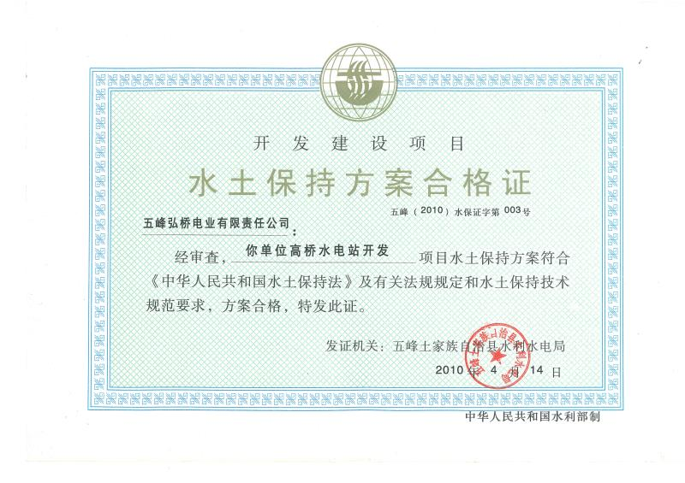

- 五峰土家族自治县水利水电局关于《高桥水电站初步设计报告审查意见》的批复 (五水文[2008]30号)；
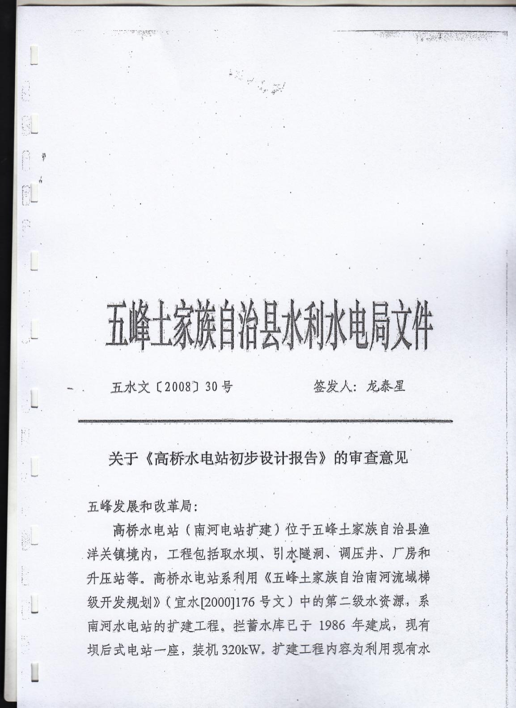
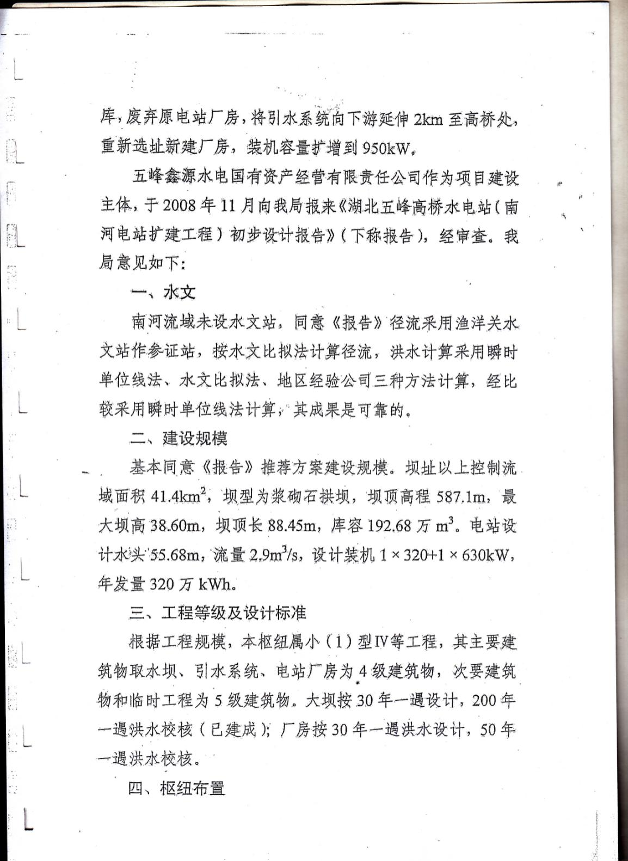
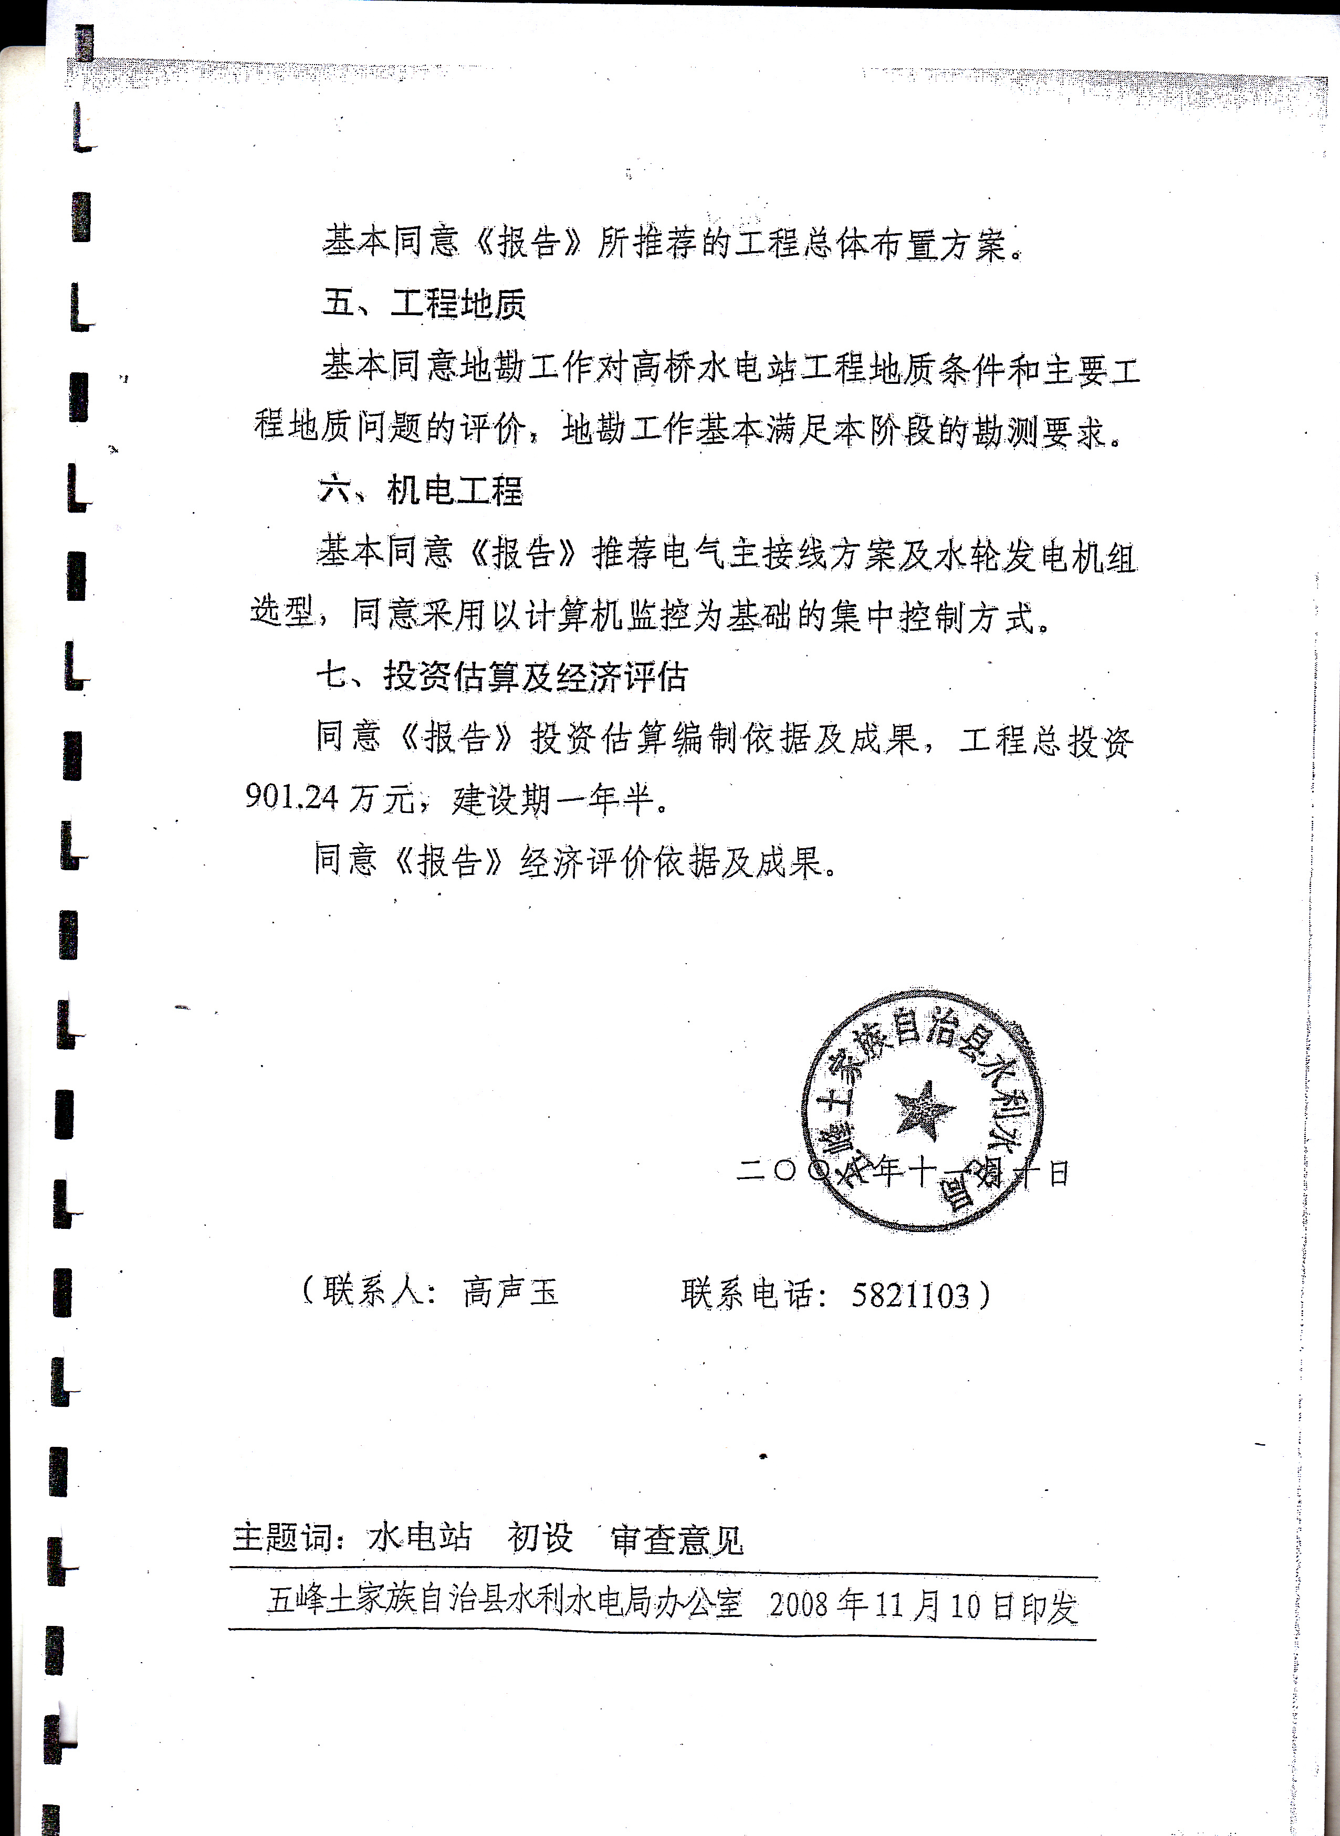

3、县环保局关于五峰土家族自治县高桥水电站竣工环境保护验收的批复(五环验[2014]6号)；
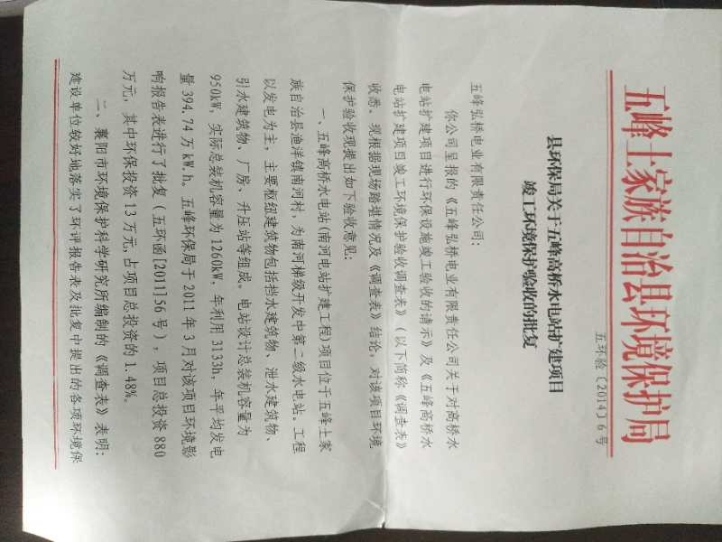
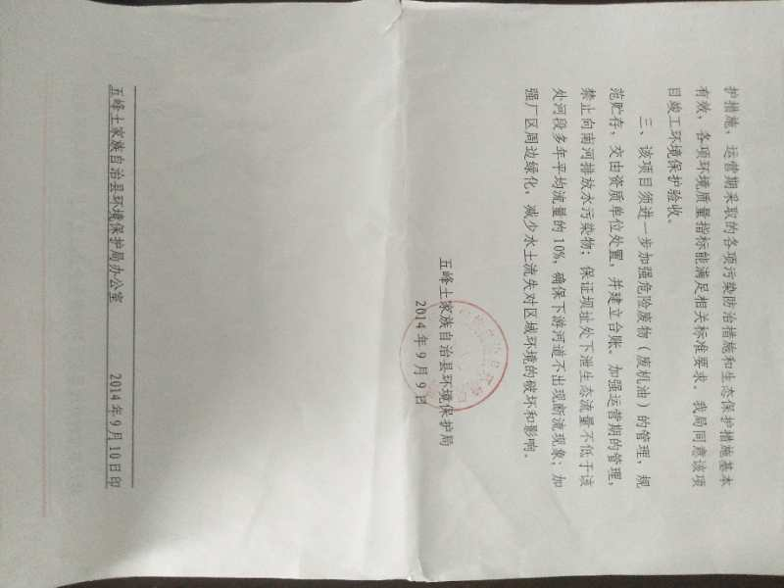
4、高桥水电站水土保持补偿费发票。

